PSP 2_1.4.2021
Zadatak: Dolazi nam Uskrs. Izradite pisanice.

Uputa učenicima i roditeljima:
- Skuhajte jaja.
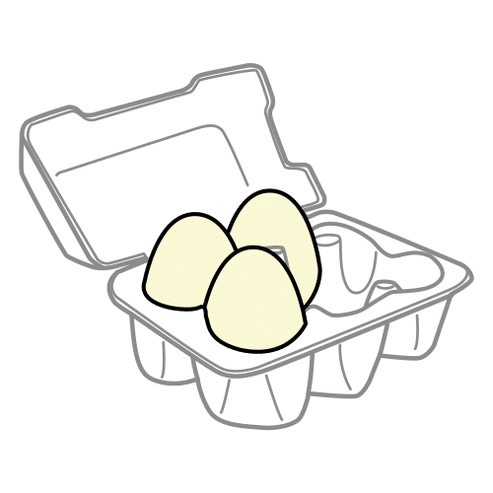
U vodu možete staviti boju za jaja ili ciklu, peršin i sl. kako bi se obojala.
- Ohladite jaja.

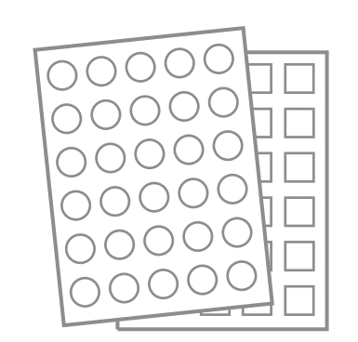
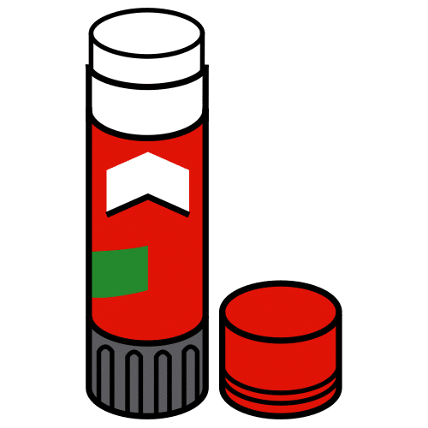
- Uzmite pastele. Nacrtajte što želite na jaja.
Možete i zalijepiti naljepnice, ukrase od kolaža, vrpce…

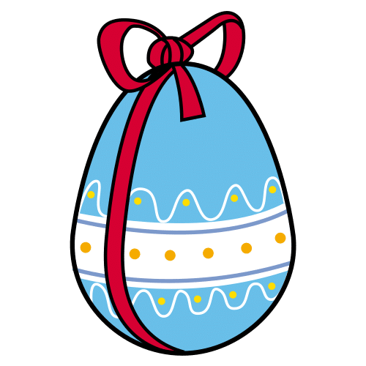
- Pokažite vaše lijepe pisanice ukućanima.

Izvor slika: Arasaac

